**Дата:** **13.05.25**

**Клас:** **2 – Б**

**Предмет:** ***Фізична культура***

**Вчитель:** ***Лисенко О. Б.***

**Тема: *О.В. ТМЗ: Формування ключової компетентності – «Інформаційно-цифрова компетентність» (самостійно знаходити, аналізувати та добирати необхідну інформацію, обробляти її, зберігати та передавати її за допомогою технічних засобів та інформаційних технологій). ЗРВ з м’ячами. ЗФП. Біг із пришвидшеннями за сигналом. Зупинки м’яча, що котиться, підошвою та внутрішньою стороною ступні, удари внутрішньою стороною ступні по м’ячу, що котиться; ведення м’яча внутрішньою та зовнішньою частинами підйому (по прямій, по дузі, між стійками). Рухливі ігри та естафети.***

**Мета**: *повторити правила безпеки та поведінки на уроках фізкультури; продовжувати формування ключової компетентності – «Інформаційно-цифрова компетентність»; вдосконалювати навички виконання комплексу загально-розвиваючих вправ в русі; тренувати у пришвидшенні з різних вихідних положень, у повторному бігові 3–10 м; ознайомити з технікою метання малого м’яча з-за голови на дальність; сприяти вихованню морально-вольових якостей: витривалості, сили, швидкості, спритності, здорового способу життя.*

**Опорний конспект уроку для учнів**

***Під час дистанційного навчання дуже не хочеться вставати з ліжка, особливо дітям. Для того, щоб ранок розпочинався з користю, рекомендуємо зайнятись разом зарядкою. І корисно і приємно. У сьогоднішніх відео діти виконають ряд фізичних вправ, які легко виконувати вдома. Ніяке обладнання чи спортзал не потрібно!***

**1.** **Пригадайте правила техніки безпеки під час занять фізкультурою:**

[***https://www.youtube.com/watch?v=Cp6JmkqCQfI***](https://www.youtube.com/watch?v=Cp6JmkqCQfI)

**2. ТМЗ: Формування ключової компетентності – «Інформаційно-цифрова компетентність» (самостійно знаходити, аналізувати та добирати необхідну інформацію, обробляти її, зберігати та передавати її за допомогою технічних засобів та інформаційних технологій).**

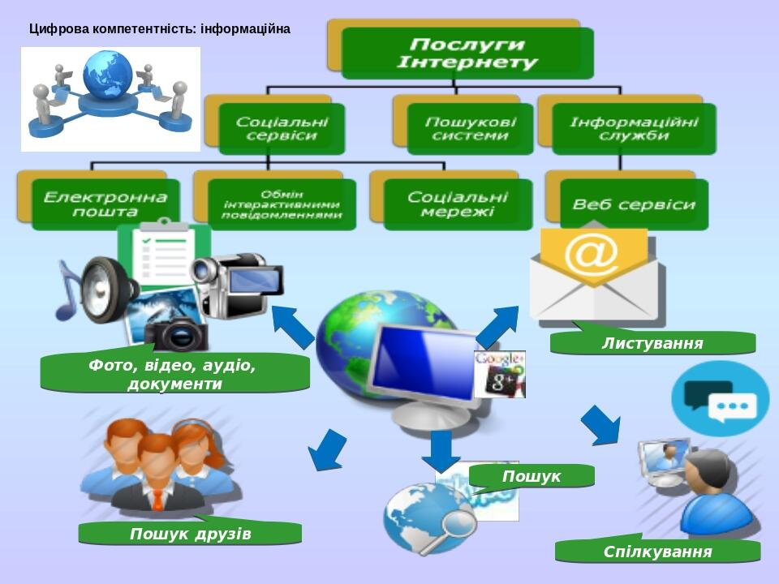

1. **Організовуючі вправи:**

* *шикування в шеренгу, в колону*

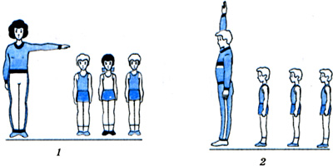

* *повороти ліворуч, праворуч, кругом*

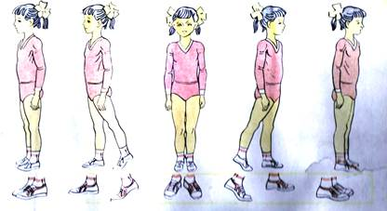 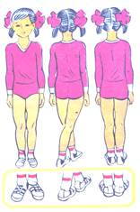

* *ходьба на носках, п'ятах, з високим підніманням стегна, у напівприсіді, у присіді*

[***https://www.youtube.com/watch?v=n858d2zebb8***](https://www.youtube.com/watch?v=n858d2zebb8)

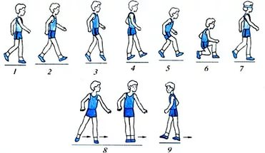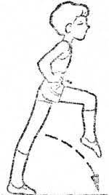

1. **Загально-розвивальні вправи з м’ячем.**

[***https://youtu.be/dN4Q0RJKa6g***](https://youtu.be/dN4Q0RJKa6g)

1. **Пришвидшення з різних вихідних положень.**

[***https://youtu.be/Zm-MEBr7icg***](https://youtu.be/Zm-MEBr7icg)

1. **Зупинки м’яча, що котиться, підошвою та внутрішньою стороною ступні, удари внутрішньою стороною ступні по м’ячу, що котиться.**

[***https://youtu.be/wur33G1XzME***](https://youtu.be/wur33G1XzME)

[***https://youtu.be/IVvcjU6NcVA***](https://youtu.be/IVvcjU6NcVA)

# Руханка «Подивись на небо»

# [*https://youtu.be/JfVOC0jmj3c*](https://youtu.be/JfVOC0jmj3c)

***Бажаю вам гарного настрою і міцного здоров’я!***

# 